
窗体顶端
窗体底端
百度首页
登录
太原被拆教堂背后的一段历史

2022-08-27 11:15湖北编辑
关注
这几天，有个新闻大家应该都看到了，就是山西省太原北寒村的天主教堂被拆了。
北寒村位于太原市西部，地处西山脚下，隶属于万柏林区南寒街办，是典型的城乡结合部地区。
几年前，这个教堂周围还是一片旧改工地的时候，是这样的：
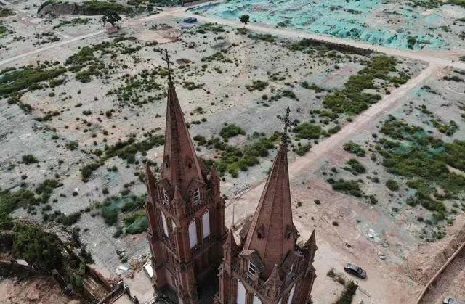
如今，随着城市建设的发展，北寒村周围也进行了大规模的房地产开发。
从教堂被拆之后的照片上看，周围已经都是这样的了：
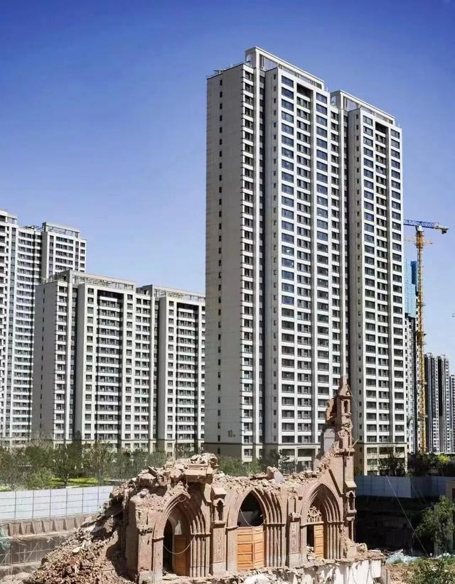
被拆掉的属于天主教教堂。
这个教堂坐北朝南，长约50米，宽约20米，钟楼高约40米。
教堂建筑是典型的哥特式风格，外形很有点巴黎圣母院大教堂的模样，和大部分教堂一样，这座教堂的平面也是十字型的。
北寒村教堂被拆的消息传出来之后，可以说是举国哗然。
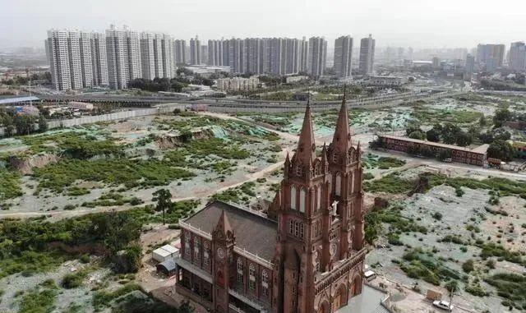
在现在这个时代，建设新城的时候如何处置这种老建筑一直是建设者们需要面对的重要课题，毕竟，在这方面我们已经有过太多的教训了。
有时候，老建筑和新区建设有冲突的时候，可以采取保护性拆除后再异地重建的模式，但像这样给直接爆破掉的，还真是不多见。
而太原北寒村天主教堂的被拆除，又让我们想起了和它有关的一段历史。
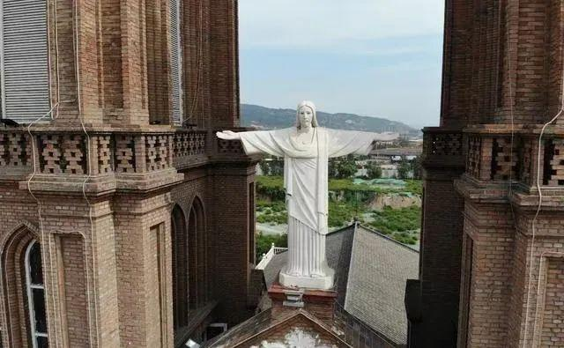
1900年，大清朝爆发了以义和团运动为起因的庚子事变，刚开始的时候，在全国范围内掀起了杀洋人、烧洋货的热潮。
在北京，义和团甚至和清军协同攻打在东交民巷的各国大使馆。
1900年的太原，也对西方传教士展开了屠杀，7月9日，当时山西教区的艾士杰主教等26人，均在山西巡抚衙门前被杀。
这就是著名的“太原教案”。
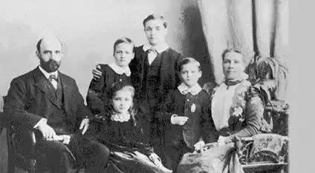
太原教案中被杀的邸松牧师一家
当时山西的天主教主教座堂和教会所有房屋也全被烧毁。
根据相关史料记载：“山西教案”波及山西全省79个州县，整个山西被杀外籍传教士和妇女儿童总共241人，还有23000个中国人因为信教或者从事相关工作也被杀掉了。
最后的结局大家都知道了，八国联军攻入北京，慈禧母子“西狩”，庚子事变以大清的全面失败和妥协而告终。
在中西重新和好，义和团遭到法办之后，1902年7月，凤朝瑞由汉口调来太原任主教，重建了这里的北寒村天主教主教堂。
2000年10月1日，教宗约翰保罗二世把当年在“太原教案”中被杀的26人与百余位中华殉道者册封为圣人。
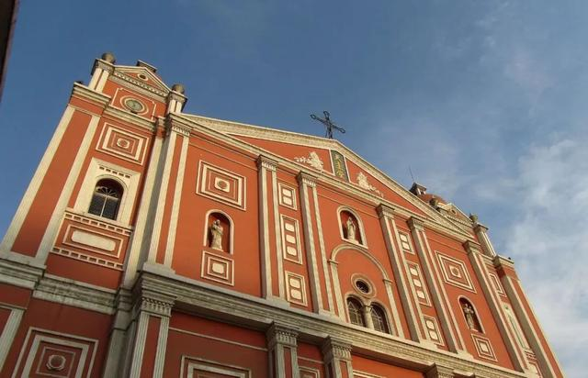
太原天主教的圣母主教堂
根据记载，天主教早在1620年就传入山西了，但因为历史原因，直到1844年才成为独立的教区。
在那之后，天主教在山西经历了非常曲折的发展，到1980年的时候，根据国家的宗教政策，太原地区已经有25个堂区，教堂和祈祷所100多座，神职人员60多人，修女30人，教众约10万。
现在的北韩村教堂是1990年开始在旧址上重建，2012年竣工的。
2022年8月21日该教堂被拆毁。
此时，我想起了1900年在“山西教案”中被杀害的英国传教士艾渥德曾经这样说过：“这一刻，我需要极力保持平静安稳，我没有后悔来到这里，唯一遗憾的是：我只做了这么一点点。”

